**Számítógép architektúrák**

**BSc**

2. Gyak.

2023. 09.27

Készítette:

Ferencsik Róbert Bsc

Programtervező Informatika

BQLOTW

Miskolc, 2023.10.07

1. Hozza létre a home könyvtárában az ábrán látható könyvtárakat!

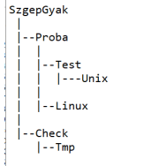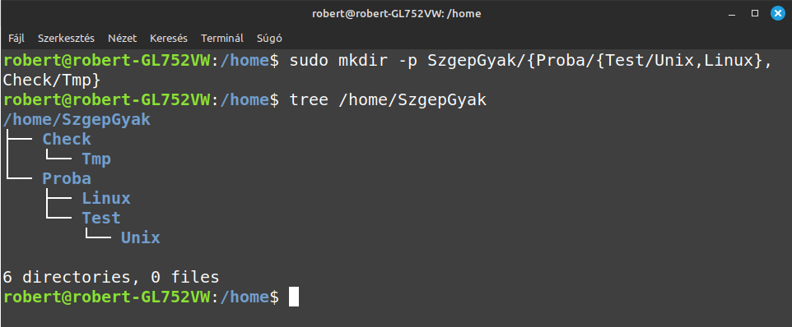

2. Lépjen a /etc könyvtárba! Jelenítse meg az innen nyíló könyvtárrendszert a tree paranccsal!

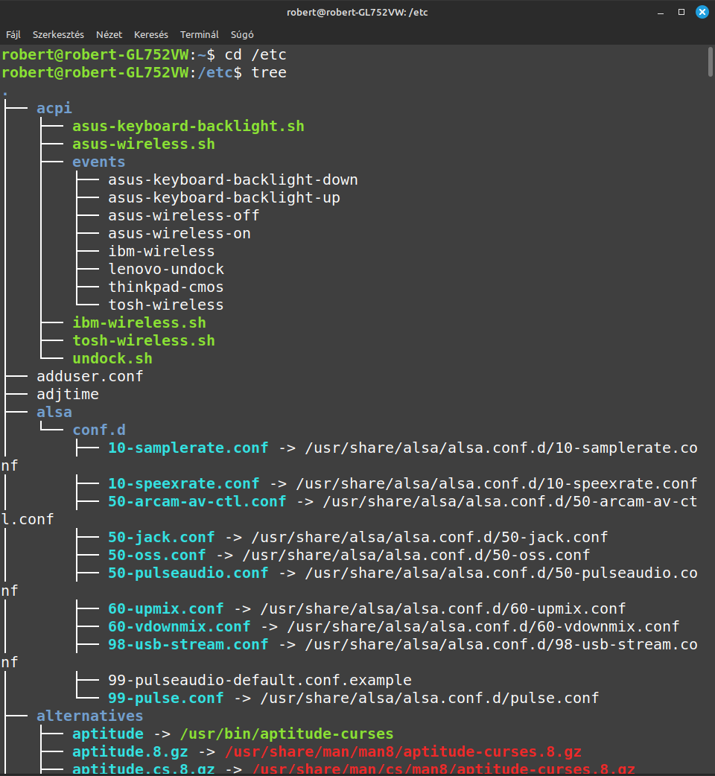

Csak a könyvtárakat jelenítse meg, a fájlokat ne!

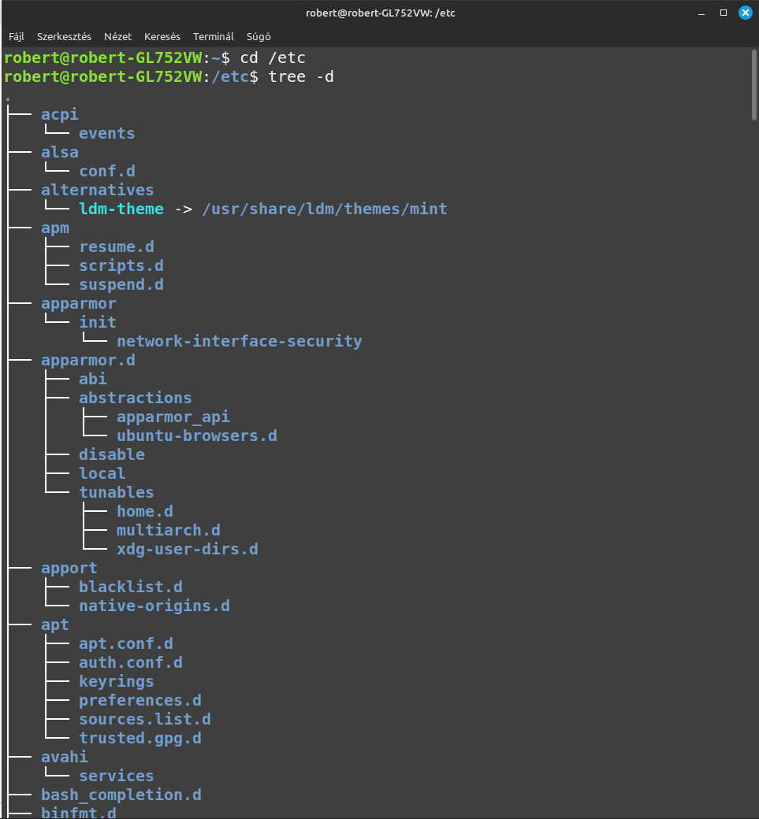

3. Másolja a /etc könyvtár passwd fájlját a Proba könyvtárba!

4. Másolja a /etc könyvtár shadow nevű fájlját a test könyvtárba!

5. Másolja a *etc könyvtár összes conf kiterjesztésű fájlját a Linux könyvtárba!*

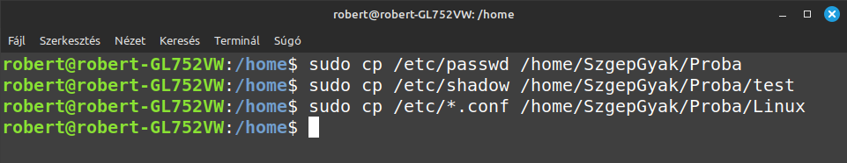

6. Másolja a /etc könyvtár azon fájljait, melynek második karaktere a, a negyedik s, és d-re

végződnek, a Check könyvtárba!

7. Helyezze át a Test könyvtár minden fájlját a Linux könyvtárba!

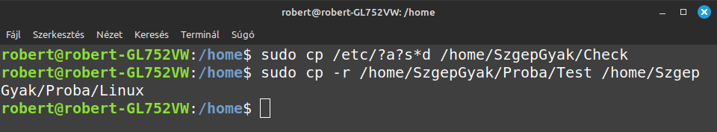

8. Hozzon létre egy új fájlt a Check könyvtárban, melynek neve Adatok.txt!

9. Törölje a Linux könyvtár fájljait!

10. Törölje a Próba könyvtárat!

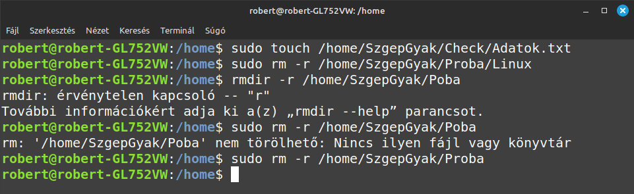

11. Jelenítse meg a képernyőn a /etc/passwd fájl tartalmát!

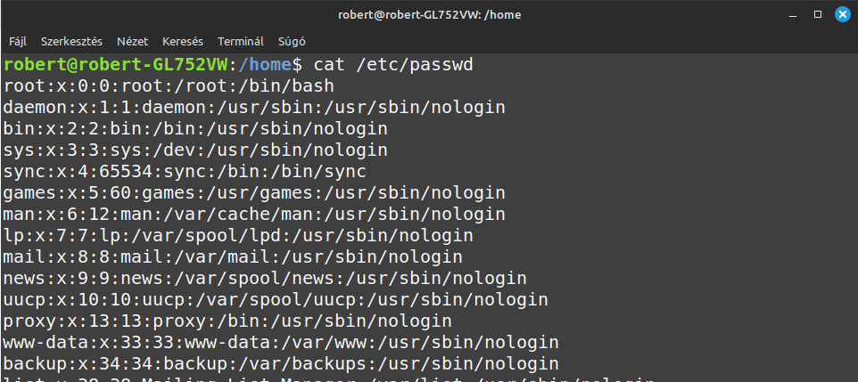

12. Az előző feladatot végezze el a less paranccsal is! Értelmezze a fájl szerkezetét! * Lapozzon a

szövegben, keresse meg a Pista nevű felhasználókat! Lépjen ki a less-ből!

q- kilépés

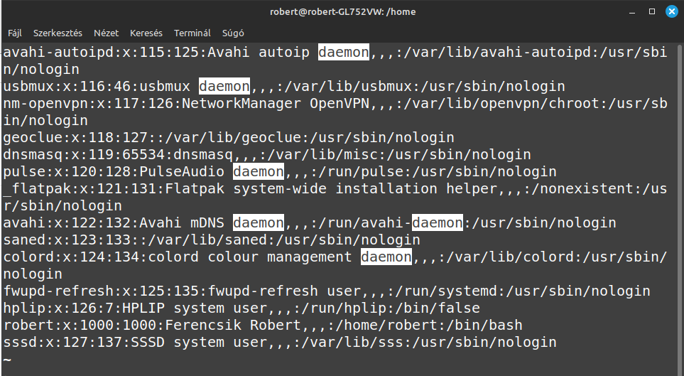

13. Állapítsa meg a következő fájlok típusát: /bin/bash, /etc/passwd,

/var/log/syslog!

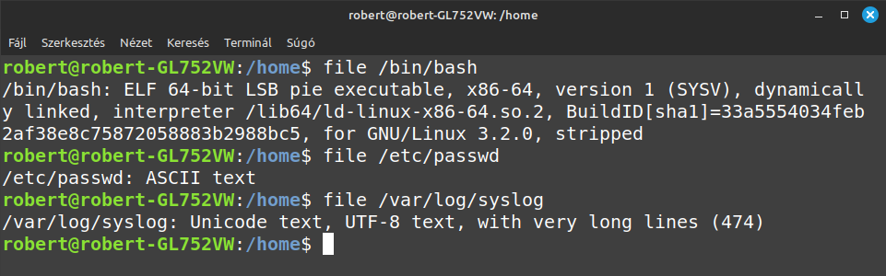

a.) Hozza létre a következő mappa szerkezetet!

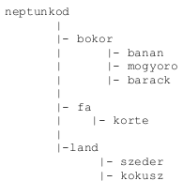

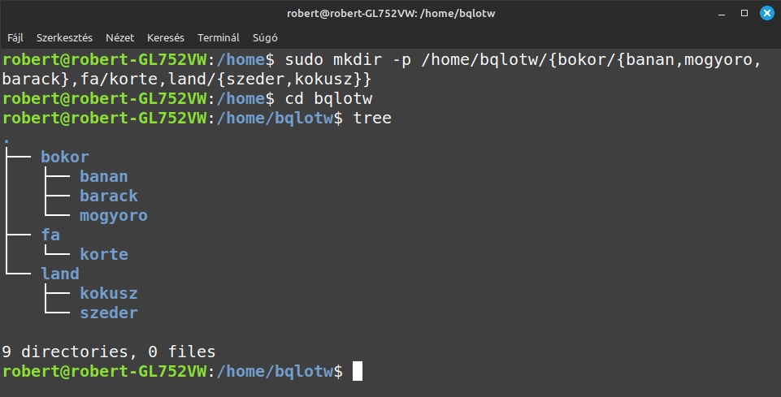

b.) Készítsen másolatot:

•a neptunkod/ land/szeder katalógusról a neptunkod/fa katalógusba

•a neptunkod /bokor/banan katalógusról a neptunkod /fa katalógusba

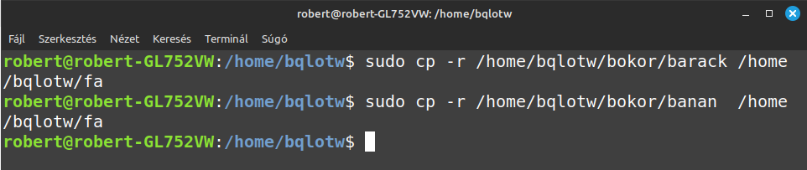

c.) Végezze el a következő áthelyezéseket:

•a neptunkod /bokor/barack katalógust helyezze át a neptunkod /fa katalógusba

•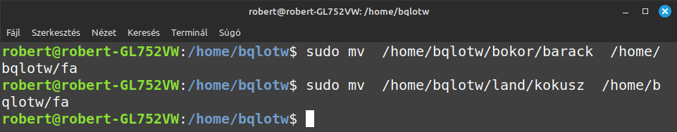a neptunkod /land /kokusz katalógust helyezze át a neptunkod/fa katalógusba

d.) Törölje a neptunkod/land katalógust a teljes tartalmával. Hozza létre a következő szöveges

állományokat:

•neptunkod/bokor/banan/ leiras.txt

•neptunkod/tree/felsorolas.txt

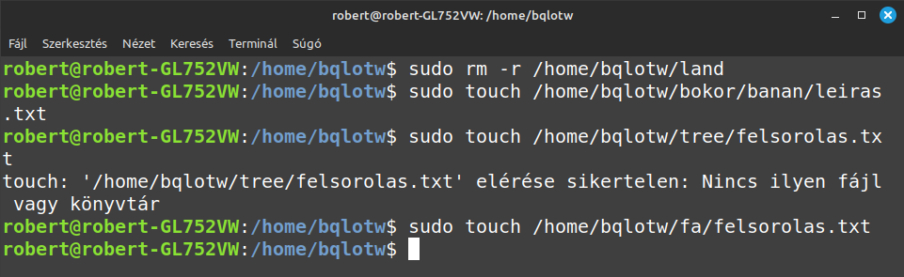

e.) A leiras.txt szöveges állományba írjon 3 sort a barackról.

A felsorolas szöveges állományba soroljon fel legalább 5 csoporttársa nevét.

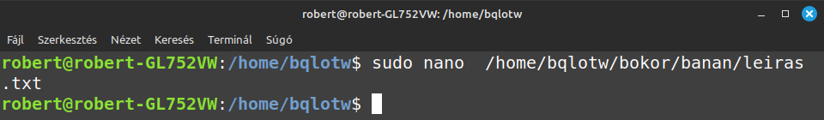

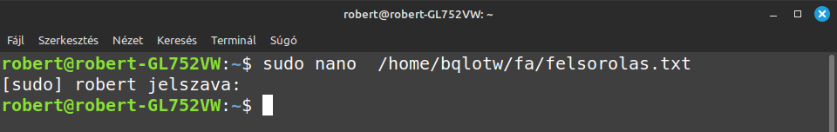

f.) Listázza a neptunkod mappa tartalmát úgy, hogy megjelenjen az almappák tartalma is.

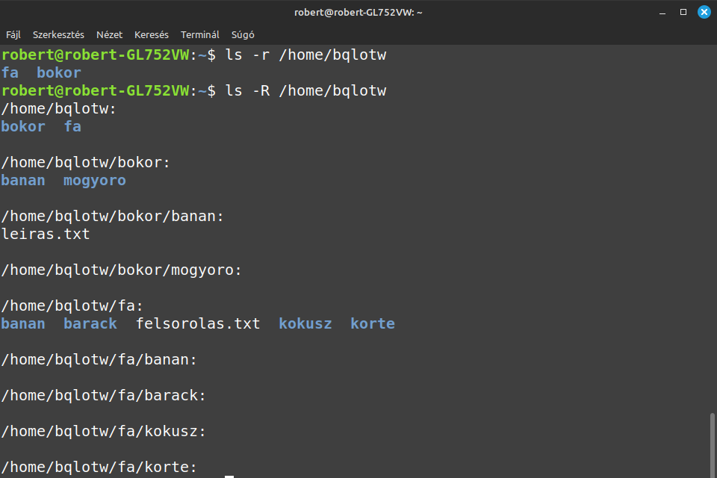

g.) Térjen vissza a gyökérmappába és keresse meg az összes olyan file-t, amelyek nevének második  
betűje e.

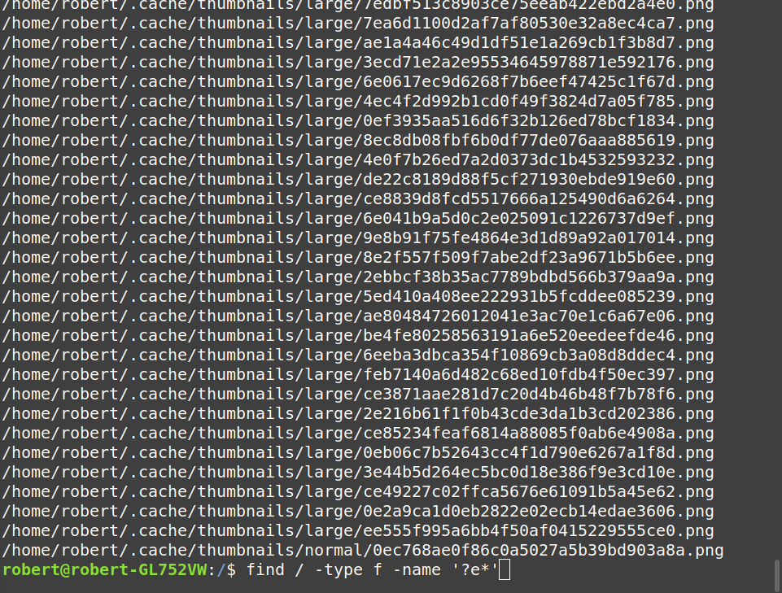

h.) Tegye mindenki számára olvashatóvá a felsorolas.txt fájlt.

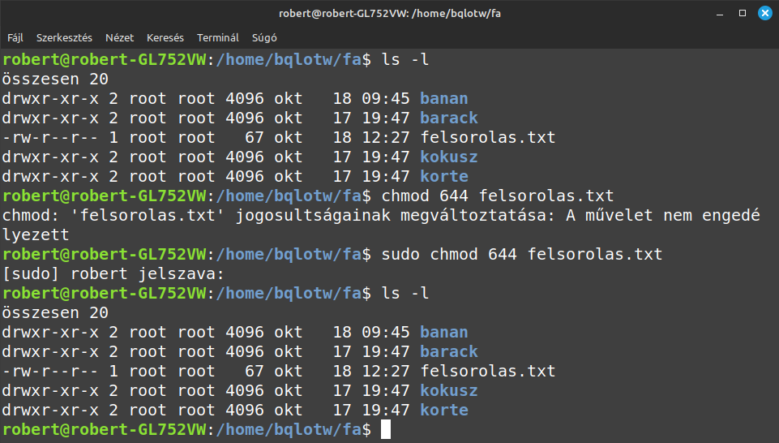

i.) Jelenítse meg, hogy mennyi helyet foglal a merevlemezen a neptunkod mappa az al-mappáival együtt.

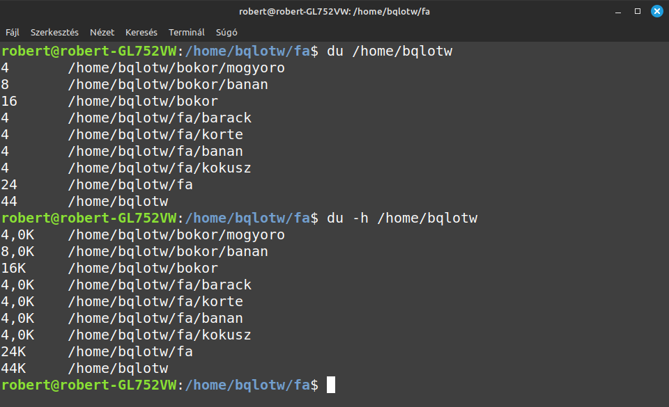

j.) Rendezze ABC-szerint a felsorolas.txt file tartalmát.

